MÓDULO 1: E1. Información Geográfica Disponible de Castilla y León: ‘Servicios web de
Catálogo’ en QGIS

- Introducción
La realización de esta práctica tiene por objetivo que el alumno comience a introducirse y a familiarizarse en el uso y consumo de servicios web geográficos y más concretamente con aquellos orientados a la localización o descubrimiento de datos espaciales. De esta manera conseguir disponer siempre, y de una manera práctica, de fuentes de referencia a utilizar a la hora de trabajar con información geográfica, para así simplificar y facilitar el trabajo con la ayuda este tipo de información.

- Ejercicios prácticos
2.1.- E1: ‘Servicios Web de Catálogo’ en QGIS
A través del estándar de servicios web de catálogo CSW-OGC es posible conectarse desde clientes, de manera remota, contra servidores que ofrecen este tipo de servicios de localización de información geográfica. La conexión que se realiza a este tipo de servicios contribuye y simplifica el acceso a fuentes de datos auxiliares y datos de referencia.

- Paso1: Obtener dirección web (URL) del servicio de catálogo CSW que proporciona la IDECyL.
- Acceder al listado de servicios web geográficos existente en el Geoportal de la IDECyL: a través de la siguiente dirección:
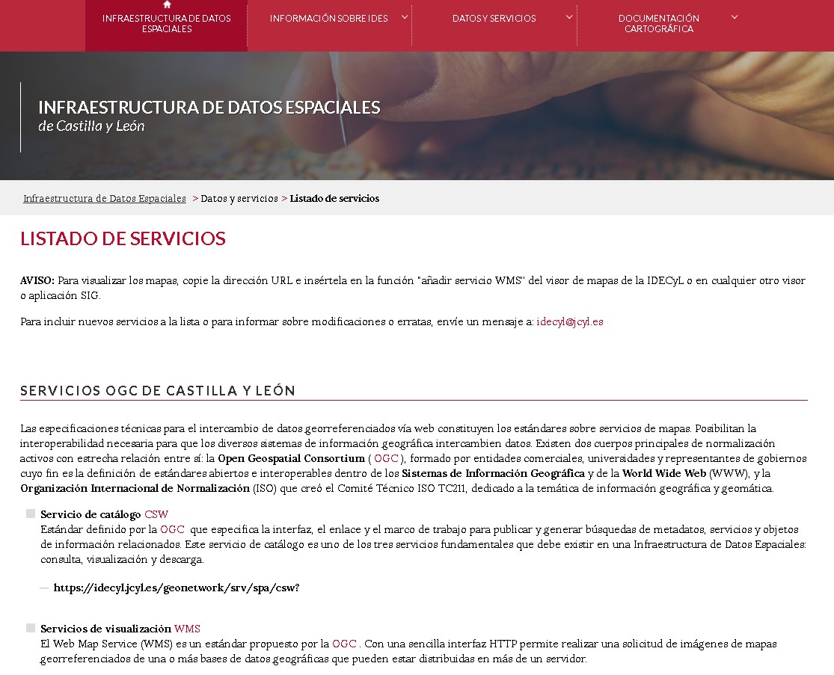
https://cartografia.jcyl.es/web/es/datos-servicios/listado-servicios.html
- Localizar la URL correspondiente al servicio de catálogo CSW
- Seleccionar y copiar dicha URL en la memoria del portapapeles de Windows

- Paso 2: Conectarse al servicio de catálogo de la IDECyL mediante la herramienta MetaSearch.
- Abrir o ejecutar programa QGIS
- Desplegar la funcionalidad que ofrece el complemento MetaSearch
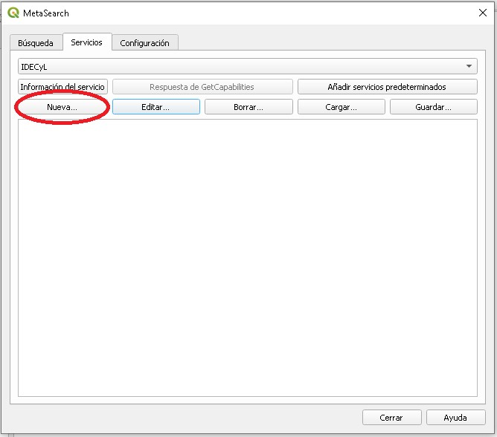
- Establecer o crear una Nueva conexión de servicio de catálogo de tipo CSW sobre dicha herramienta:

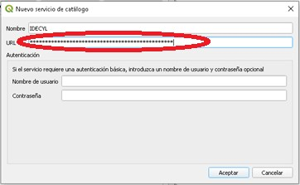
- Insertar y pegar URL de servicio de catálogo CSW de la IDECyL (memoria del portapapeles de Windows) en la ventana destinada a tal efecto:

- Realizar una búsqueda ‘en blanco’ (sin introducir ninguna ‘Palabra clave’) desde la pestaña de búsqueda de la herramienta MetaSearch, que sirva para confirmar que se ha establecido correctamente la conexión contra el servicio de catálogo:
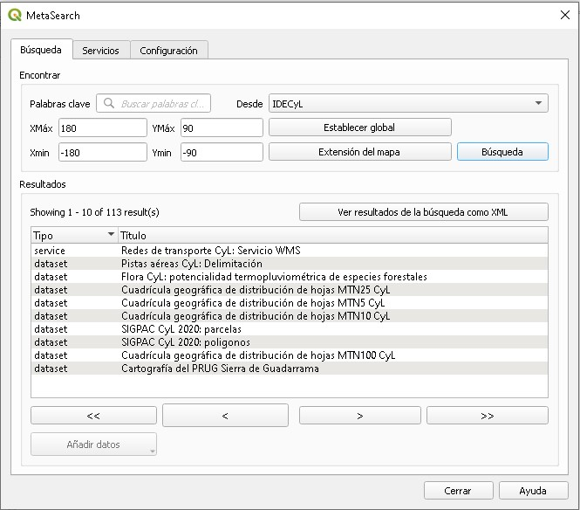
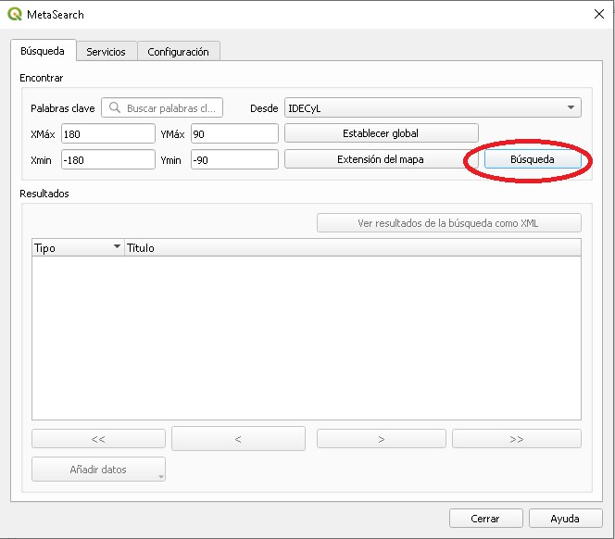

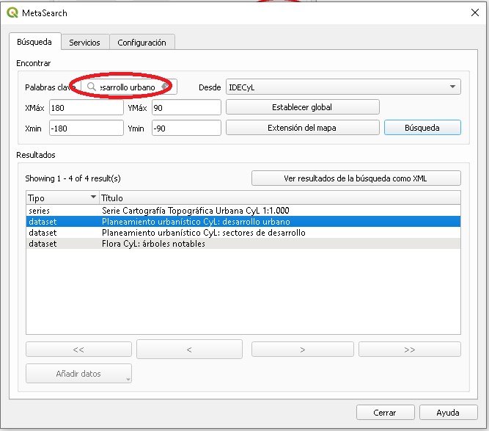
- Realizar una nueva búsqueda, en esta ocasión ya, introduciendo como palabra clave ‘desarrollo urbano’

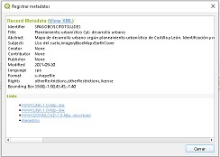
- Hacer doble clic sobre el registro o entrada correspondiente a la capa “Planeamiento urbanístico CyL: desarrollo urbano”, que provocará la apertura de una nueva ventana emergente denominada “Registrar metadatos”.

ENTREGA DEL EJERCICIO
1.- Fichero imagen, resultante de la Captura de pantalla, a resolución suficiente que permita leer
su contenido, correspondiente al último punto del Paso 2 (Ventana “Registrar metadatos”)
referida al conjunto de datos de la capa “Planeamiento urbanístico CyL desarrollo urbano”.

Se entregará un solo archivo (jpg, png, bmp o cualquier otro) comprimido en el formato:
“E1_[Nombre y Apellidos del alumno].zip”

